«Осторожно: дети на велосипеде!»

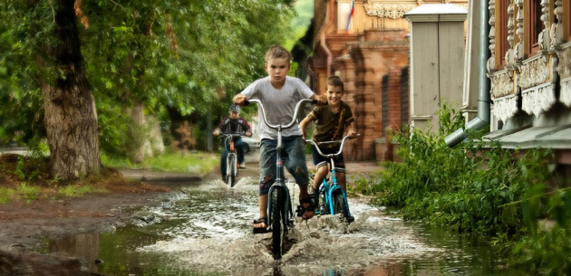
Наверное, нет детей, которые не любят кататься на велосипеде, но дети — это самая опасная категория велосипедистов. Беспечность и ненадлежащий контроль со стороны родителей могут привести к необратимым последствиям. Родители должны помнить: если вы покупаете ребенку велосипед, нужно с ним обязательно обсудить правила безопасного передвижения и места, где он сможет безопасно ездить. Также нужно купить в комплект к велосипеду средства обеспечения индивидуальной защиты: наколенники, шлем, перчатки.
Уважаемые взрослые, объясните детям, что движение детей младше 14 лет по проезжей части ЗАПРЕЩЕНО, движение велосипедистов от 7-14 лет должно осуществляться только по тротуарам, пешеходным, велосипедным и велопешеходным дорожкам. Движение детей младше 7 лет возможно только по тротуарам, пешеходным и велопешеходным дорожкам. Движение велосипедистов в возрасте старше 14 лет должно осуществляться по велосипедной, велопешеходной дорожкам или полосе для велосипедистов.
Согласно ПДД РФ движение велосипедистов в возрасте старше 14 лет допускается по правому краю проезжей части - в следующих случаях:
- отсутствуют велосипедная и велопешеходная дорожки, полоса для велосипедистов либо отсутствует возможность двигаться по ним;
- габаритная ширина велосипеда, прицепа к нему либо перевозимого груза превышает 1 м;
- движение велосипедистов осуществляется в колоннах;по обочине - в случае, если отсутствуют велосипедная и велопешеходная дорожки, полоса для велосипедистов либо отсутствует возможность двигаться по ним или по правому краю проезжей части;
по тротуару или пешеходной дорожке - в следующих случаях:
- отсутствуют велосипедная и велопешеходная дорожки, полоса для велосипедистов либо отсутствует возможность двигаться по ним, а также по правому краю проезжей части или обочине;
Объясните детям, что переходя проезжую часть нужно обязательно СОЙТИ с двухколесного транспортного средства и соблюдая ПДД для пешеходов перейти дорогу.

